Hardware System Design, Lab 9

2013-11392 김지현

# 개요

이번 과제에선 처음으로 C 코드로 작성한 소프트웨어와 Verilog HDL로 작성한 IP가 상호작용하는 예제를 실행하게된다. 과제로 주어진 C 코드와 IP를 받은 FPGA에서 직접 실행시켜, 주어진 IP가 어떤 일을 하는 IP인지 알아맞히는 것이 과제이다.

# 구현체 설명

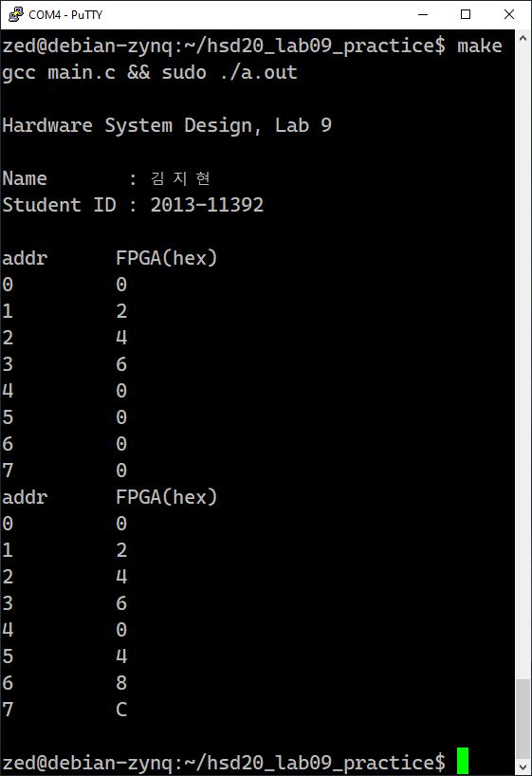

Figure 1. Execution result

Windows 10 PC에서 putty를 사용해 PC와 FPGA를 연결했다. Putty로 serial 통신을 할 때, 어떤 serial line을 사용할지 명시하여야 하는데, Windows Device Manager (devmgmt.msc)에 FPGA가 몇번 시리얼 라인을 사용하는지 표시 된다는 것을 확인하고, 이를 사용하여 연결하였다. Baud rate도 115200로 설정하였다.

시리얼 통신에 성공하면 SD Card에 설치되어있는 Debian OS에 연결할 수 있어, 여기서 과제를 수행하였다. 주어진 C 코드에 이름과 학번을 추가적으로 출력하도록 수정한 뒤 실행한 결과, Figure 1과 같았다.

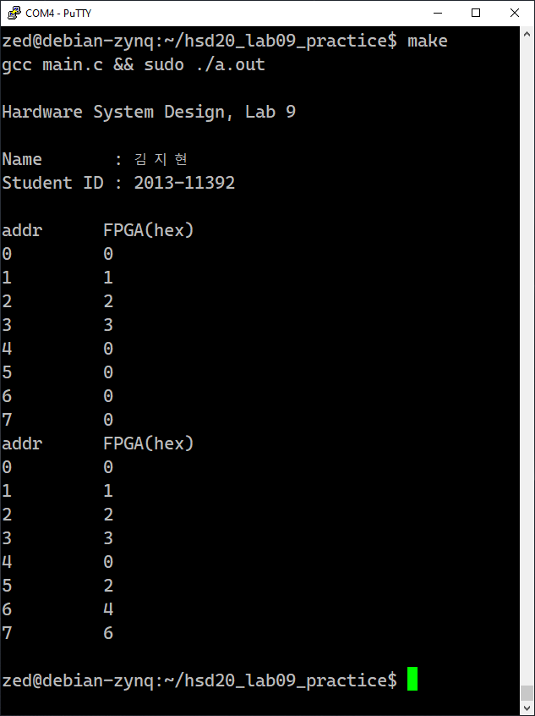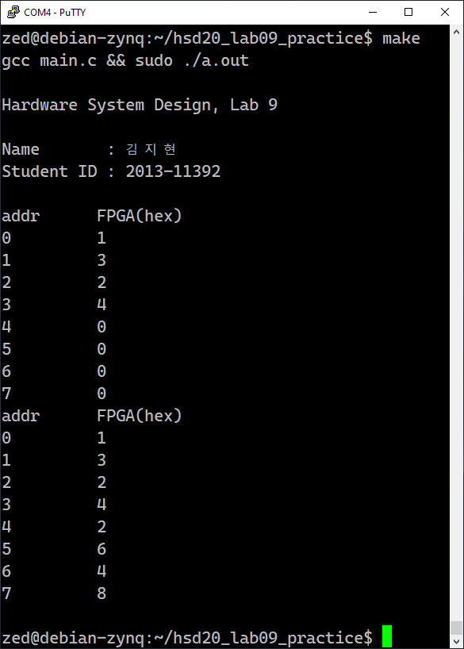

Figure 2. Various test results

# 실험 결과 분석

Figure 2와 같이 Addr 0~3 에 들어가는 숫자를 다양하게 바꿔가며 테스트한 결과, IP가 하는 일은 addr 0, 1, 2, 3에 입력된 숫자 x를 읽어, x<<1 를 addr 4, 5, 6, 7에 출력하는 것임을 알 수 있었다.

# 결론

이번 과제에서 처음으로 본인이 직접 만든 IP를 소프트웨어와 상호작용시키는 방법을 익혔다. 자체는 조교님께서 안내하신 step을 천천히 따라가면 어렵지 않게 할 수 있었지만, 장치 세팅에서 실수를 할 부분이 몇가지 있어 주의하며 실습해야했고, 앞으로의 term project에 필수적인 과정들을 거치기 때문에 반드시 내용들을 숙지해야하는 중요한 실습이었다.